CHỦ ĐỀ 3: BIẾT ƠN THẦY CÔ
TIẾT 10:
HÁT : BÀI HÁT “BÀI HỌC ĐẦU TIÊN”
LÍ THUYẾT ÂM NHẠC: KÍ HIỆU ĐỂ TĂNG TRƯỜNG ĐỘ NỐT NHẠC
I. MỤC TIÊU
1. Kiến thức: Sau khi học xong tiết học này:
- Hát đúng cao độ, trường độ, sắc thái bài Bài học đầu tiên; biết hát kết hợp với gõ đệm hoặc vận động.
- Lí thuyết âm nhạc: Biết được các Kí hiệu để tăng trường độ nốt nhạc.
- Thể hiện đúng mẫu tiết tấu bằng nhạc cụ gõ và động tác cơ thể, biết ứng dụng đệm cho bài hát Bài học đầu tiên, chơi được bài hoà tấu cùng các bạn.
2. Năng lực
- Năng lực chung: chủ động thực hiện các nhiệm vụ, biết giao lưu, hợp tác, hoạt động nhóm để hoàn thành nhiệm vụ.
- Năng lực âm nhạc: Hát đúng cao độ, trường độ, sắc thái và thể hiệ đúng mẫu tiết tấu bằng nhạc cụ gõ
3. Phẩm chất:
+ Nhân ái: Yêu mái trường, yêu quý, kính trọng và biết ơn thầy cô.
+ Chăm chỉ: Tích cực, tự giác trong học tập.
II. THIẾT BỊ DẠY HỌC VÀ HỌC LIỆU
1. Thiết bị dạy học: Đàn phím điện tử, máy chiếu, máy tính, máy nghe nhạc, bản nhạc.
2. Học liệu: Nhạc cụ tiết tấu, SGK Âm nhạc 7 (Cánh diều).
III. TIẾN TRÌNH DẠY HỌC
A. HOẠT ĐỘNG KHỞI ĐỘNG (MỞ ĐẦU)
a. Mục tiêu: Tạo hứng thú cho HS vào bài học và giúp HS có hiểu biết ban đầu về bài học mới
b. Nội dung: HS quan sát GV, thực hiện theo yêu cầu
c. Sản phẩm: HS thực hiện theo yêu cầu của GV
d. Tổ chức thực hiện:
- GV đặt câu hỏi cho HS: Em có yêu thích âm nhạc không? Theo em, âm nhạc mang lại cho con người điều gì?
- HS thực hiện nhiệm vụ và đưa ra câu trả lời: Mang lại cho con người những giây phút thư giãn, thăng hoa hoặc làm vơi bớt đi nỗi buồn…
- GV nhận xét và dẫn dắt vào bài: Tiết học hôm nay chúng ta cùng học bài hát Bài học đầu tiên.
B. HÌNH THÀNH KIẾN THỨC MỚI ( Khám phá)
*Hoạt động 1: Tìm hiểu bài hát Bài học đầu tiên
a. Mục tiêu: HS nắm được cấu trúc bài hát
b. Nội dung: HS quan sát SGK, thảo luận, trả lời câu hỏi
c. Sản phẩm: Câu trả lời của HS
d. Tổ chức thực hiện:
HOẠT ĐỘNG CỦA GV VÀ HS | SẢN PHẨM DỰ KIẾN
Bước 1: Chuyển giao nhiệm vụ:  - GV yêu cầu HS đọc sgk, kết hợp với kiến thức hiểu biết của mình, trả lời câu hỏi:  + Bài hát do ai sáng tác?  - GV giới thiệu tên bài hát, tên tác giả và nội dung của bài hát: Âm nhạc là ngôn ngữ của trái tim, là sợi dây gắn kết con người. Nội dung bài hát Bài học đầu tiên thể hiện cảm xúc dạt dào, niềm vui của tuổi thơ khi được hoà mình cùng điệu nhạc, lời ca. Tác giả bài hát là Trương Xuân Mẫn  - GV đặt tiếp câu hỏi: Bài hát có thể chia thành mấy đoạn?  - GV cho HS nghe bài hát kết hợp vận động cơ thể biểu lộ cảm xúc.  - GV hướng dẫn HS khởi động giọng hát.  - GV dạy HS hát từng câu, của lời 1, ghép nối các câu theo nối móc xích: câu 1 nối câu 2, câu 3 hát nối câu 4.  - GV lưu ý HS những tiếng hát có tiết tấu giống nhau.  - GV đàn theo giai điệu để HS tập hát lời 2.  - GV hướng dẫn HS hát cả bài, kết hợp vỗ tay nhịp nhàng, thể hiện tình cảm hồn nhiên, trong sáng.  - GV yêu cầu HS trình bày bài hát theo tổ, nhóm, cá nhân.  Bước 2: Thực hiện nhiệm vụ:  + HS thực hiện các yêu cầu của GV  + GV quan sát, hỗ trợ, hướng dẫn HS thực hiện.  Bước 3: Báo cáo, thảo luận:  + HS trả lời câu hỏi  + HS học hát theo hướng dẫn của GV  + Các tổ tập hát và sửa cho nhau.  Bước 4: Kết luận, nhận định:  + GV đánh giá nhận xét, bổ sung nội dung bài hát cùng HS. | 1. Tìm hiểu bài hát  - Tác giả: Trương Xuân Mẫn  - Bài chia làm 2 đoạn có tái hiện:  + Đoạn 1: gồm 16 nhịp (từ đầu đến rộng mở).  + Đoạn 2: gồm 17 nhịp (từ Bài học đầu tiên đến đẹp giàu).  + Đoạn tái hiện(kết): 9 nhịp(Từ Bài học đến hết)  2. Bài hát Bài học đầu tiên  a. Lời bài hát  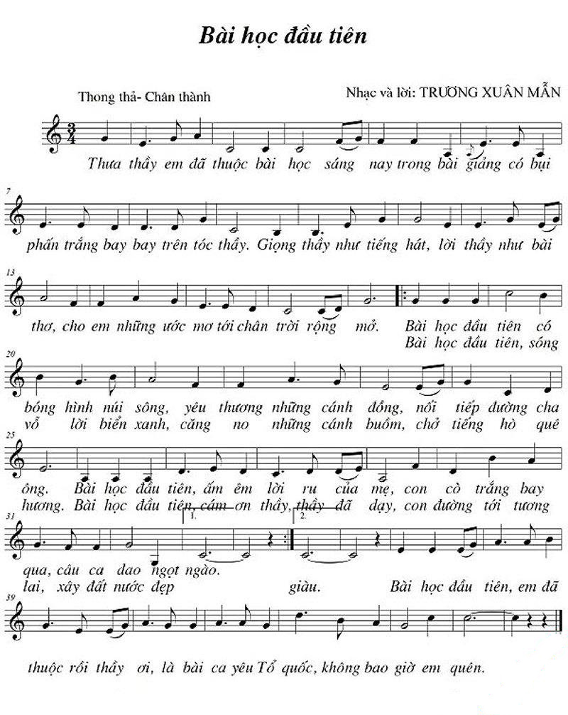
*Hoạt động 2: Kiến thức : Kí hiệu để tăng trường độ nốt nhạc
a. Mục tiêu: HS nắm được kí hiệu để tăng trường độ âm nhạc
b. Nội dung: HS quan sát SGK, thảo luận, trả lời câu hỏi
c. Sản phẩm: Câu trả lời của HS
d. Tổ chức thực hiện:
HOẠT ĐỘNG CỦA GV VÀ HS | SẢN PHẨM DỰ KIẾN
Bước 1: Chuyển giao nhiệm vụ:  - GV yêu cầu HS đọc sgk, kết hợp với kiến thức hiểu biết của mình, trả lời câu hỏi:  + Các kí hiệu để tăng trường độ nốt nhạc?  - GV giới thiệu dấu nối: Dùng để nối hai hay nhiều nốt nhạc; Dấu chấm dôi nằm ở bên phải nốt nhạc làm tăng thêm một nửa trường độ của nốt nhạc đó.  - GV đặt tiếp câu hỏi: Dấu miễn nhịp là gì?  - Nằm trên hoặc dưới nốt nhạc làm tăng trường độ của nốt nhạc một cách tự do tùy vào người biểu diễn.  Bước 2: Thực hiện nhiệm vụ:  + HS thực hiện các yêu cầu của GV  + GV quan sát, hỗ trợ, hướng dẫn HS thực hiện.  Bước 3: Báo cáo, thảo luận:  + HS trả lời câu hỏi  + HS học hát theo hướng dẫn của GV  + Các tổ tập hát và sửa cho nhau.  Bước 4: Kết luận, nhận định:  + GV đánh giá nhận xét, bổ sung nội dung bài hát cùng HS. | 1. Tìm hiểu  - Dấu Nối  - Dấu chấm dôi  - Dấu miễn nhịp

C. HOẠT ĐỘNG LUYỆN TẬP
a. Mục tiêu : HS luyện tập phần nội dung bài hát đã học.
b. Nội dung : GV luyện đọc, HS thực hiện theo
c. Sản phẩm : HS Hát lại bài hát kết hợp gõ đệm theo phách, hát hòa giọng.
d. Tổ chức thực hiện :
- GV cho HS tập hát lại bài hát Bài học đầu tiên.
- GV yêu cầu các nhóm lên thể hiện trước lớp
- GV nhận xét, đánh giá kĩ thuật luyện của HS, chuẩn kiến thức.
D. HOẠT ĐỘNG LUYỆN TẬP – SÁNG TẠO
a. Mục tiêu: Từ bài tập trên, học sinh vận kiến thức đã học vào xử lí tình huống thực tế
b. Nội dung: HS trình bày được bài hát.
c. Sản phẩm: Kết quả thể hiện của HS.
d. Tổ chức thực hiện:
- GV yêu cầu HS:
+ Hát có kết hợp gõ đệm đơn giản như vỗ tay theo nhịp, phách.
- HS tiếp nhận nhiệm vụ, tập luyện và trình bày trước lớp.
- GV nhận xét, đánh giá
IV. KẾ HOẠCH ĐÁNH GIÁ
Hình thức đánh giá | Phương pháp  đánh giá | Công cụ đánh giá | Ghi Chú
- Thu hút được sự tham gia tích cực của người học  - Tạo cơ hội thực hành cho người học | - Hấp dẫn, sinh động  - Thu hút được sự tham gia tích cực của người học  - Phù hợp với mục tiêu, nội dung | - Báo cáo thực hiện công việc.  - Hệ thống câu hỏi  - Kết quả thực hành
* HƯỚNG DẪN VỀ NHÀ
- Tập hát nhuần nhuyễn bài hát Bài học đầu tiên.
- Chuẩn bị nội dung tiết học sau: luyện đọc nhạc, thể hiện tiết tấu.
_ Kết thúc tiết học_

